Beiratkozás menete szülői oldalról e-ügyintézésben
https://eugyintezes.e-kreta.hu
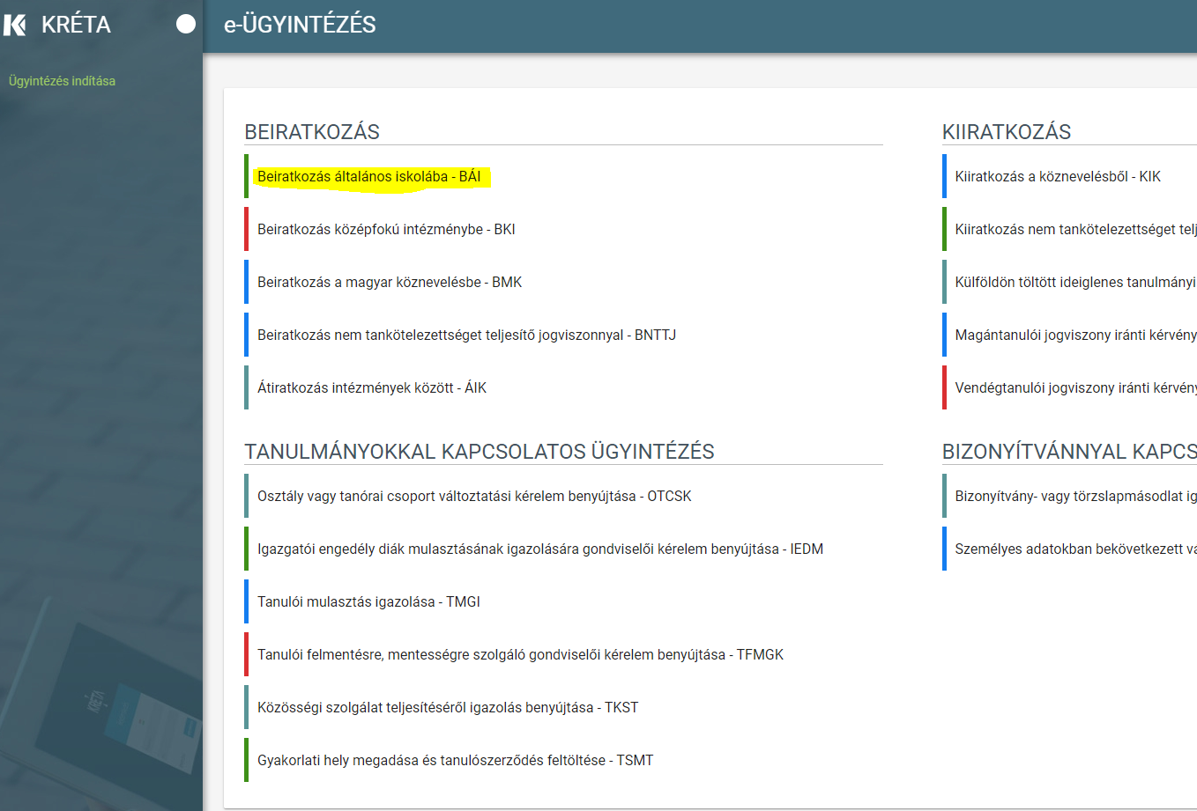
Beiratkozás általános iskolába - BÁI
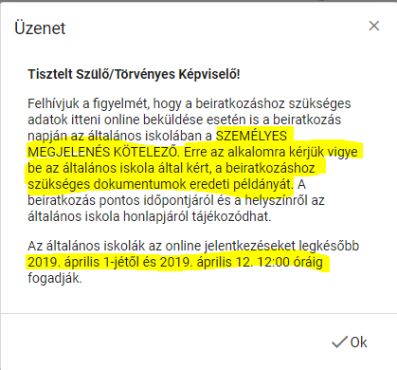

Amennyiben a szülőnek már van KRÉTA azonosítója az adott intézményben, mert pl. nagyobb gyermeke abba az iskolába jár, ahová a kisebbiket szeretné beíratni, akkor a meglévő gondviselői hozzáféréssel be tud lépni. Fontos, hogy az intézményt is ki kell választani!
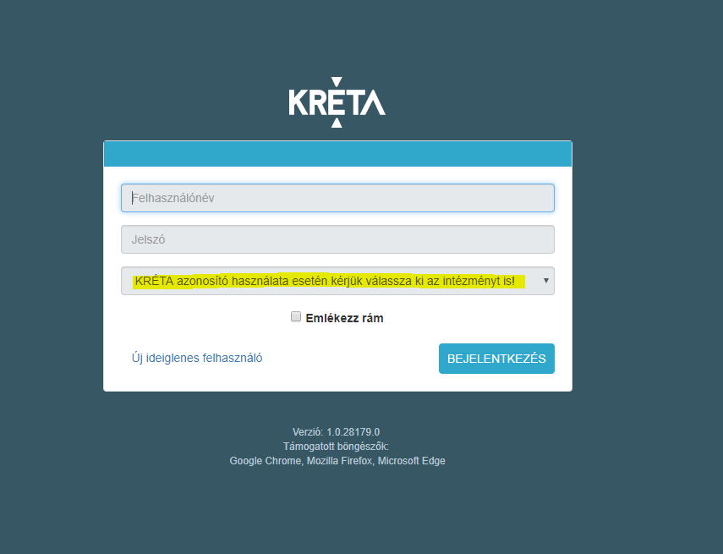
Amennyiben a szülő még nem rendelkezik belépési adatokkal (felhasználónév és jelszó) a választott intézménybe, akkor új ideiglenes felhasználót kell létrehoznia.
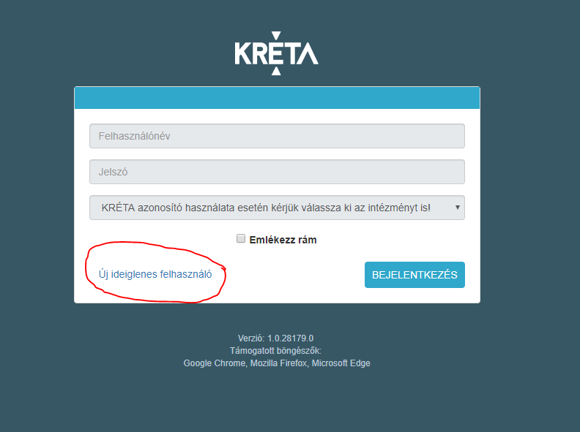
Az új ideiglenes felhasználóra kattintva az alábbi adatokat szükséges megadni: név, e-mail cím, felhasználónév, jelszó.
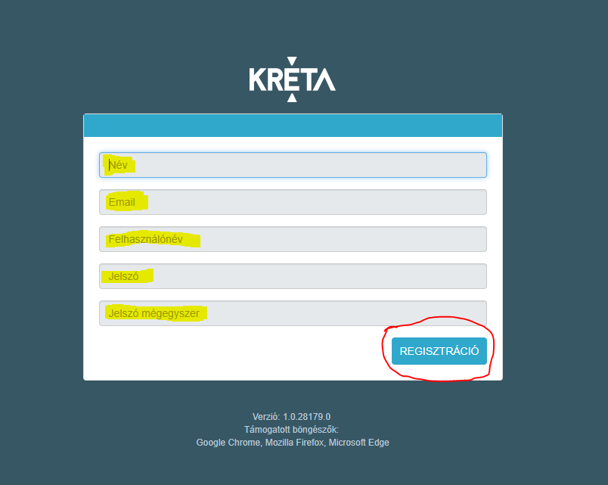
A regisztráció gombra kattintás után betöltődik a BÁI oldala és elindítható a kérelem benyújtása. A kérelem során meg kell adni a beiratkozáshoz szükséges adatokat, nyilatkozni szükséges az étkezés igénybevételéről, az iskolai távozás módjáról és a hit- és erkölcstan oktatás választásáról, majd ki kell választani az intézményt. A kérelem indoklása rész kitöltése nem kötelező. Javasolt azonban indoklást írni abban az esetben, amennyiben a szülő nem a körzetileg illetékes általános iskolába szeretné íratni a gyermekét.
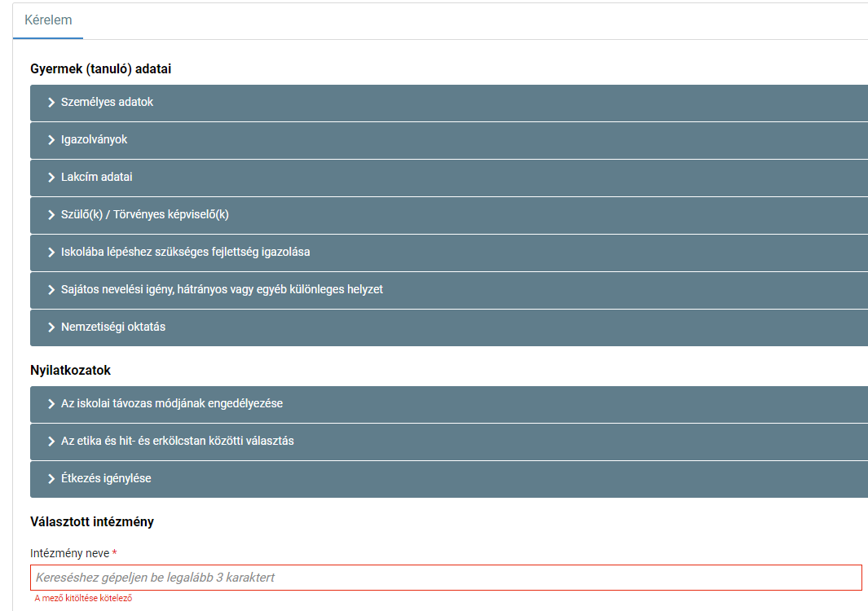
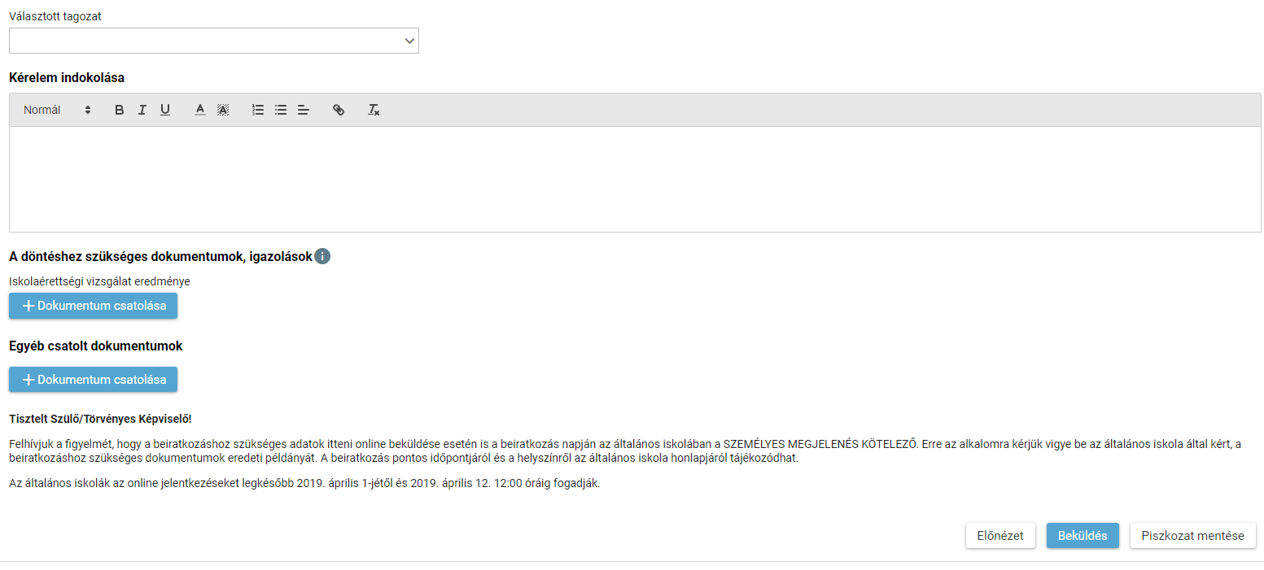
Előnézet: pdf-ben meg lehet nézni és ellenőrizni az adatokat, amennyiben eltérést észlel, akkor korrigálható
Beküldés: a gombra kattintva a kérelem benyújtásra kerül, a Folyamatban lévő ügyeknél megjelenik, pdf-ben már befogadott iktatószámmal rendelkező módon kinyomtatható, aláírható, és a beiratkozás időpontjában személyesen szükséges vinni VAGY az iskola nyomtatja, és ott aláírásra kerül
Piszkozat mentése: folytatni lehet a kérelem szerkesztését, amennyiben még nem töltött ki mindent és később szeretné folytatni a kérelem kitöltését

Amennyiben a szülő rendelkezik nyomtatási lehetőséggel, akkor a beiratkozás napján a személyes megjelenésre vigye magával a benyújtott kérelmet aláírva és a beiratkozáshoz szükséges egyéb dokumentumokat. Ha nincs lehetősége nyomtatni, akkor a beiratkozás napján az intézményben az ügyintézőnek szükséges kinyomtatni a benyújtott kérelmet.

